##### МЕТОДИЧЕСКИЕ РЕКОМЕНДАЦИИ ПО ЗАПОЛНЕНИЮ ФОРМЫ ЗАЯВЛЕНИЯ О ПРЕДОСТАВЛЕНИИ ПРОСТРАНСТВЕННЫХ ДАННЫХ И МАТЕРИАЛОВ ФОНДА ПРОСТРАНСТВЕННЫХ ДАННЫХ РЕСПУБЛИКИ Дагестан

1. Общие положения

Данные методические рекомендации разработаны для разъяснения заявителям порядка заполнения формы заявления о предоставлении пространственных данных и материалов (далее – Заявление), содержащихся в Фонде пространственных данных Республики Дагестан (далее – ФПД РД), и состава информации, указываемой в Заявлении.

1. Форма заявления  
   Форму для заполнения в формате .doc можно скачать по ссылке, указанной ниже:

|  |  |
| --- | --- |
| Форма заявления о предоставлении пространственных данных и материалов Фонда  пространственных данных  Республики Дагестан.doc |  |

 Порядок заполнения

Заполнять форму Заявления рекомендуется в порядке нумерации разделов.

 Раздел 1. Содержит информацию о наименовании организации-фондодержателя. Данный раздел не требует заполнения.

**1.Запрос о предоставлении пространственных данных и материалов из фонда пространственных данных** <1>

В Государственное бюджетное учреждение Республики Дагестан «Дагестанское бюро по технической инвентаризации и кадастровой оценке»

Раздел 2. Содержит регистрационную информацию о Заявлении. Данный раздел заполняется специалистом организации-фондодержателя.

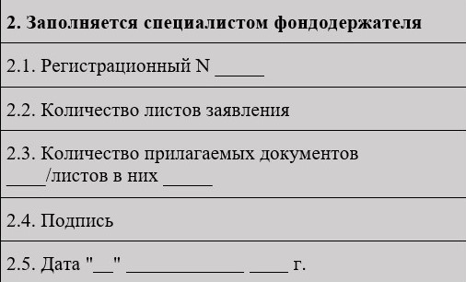

Раздел 3. Содержит информацию о запрашиваемых пространственных данных и материалах. В данном разделе необходимо указать вид и (или) наименование запрашиваемых пространственных данных и материалов, сведения о пространственных данных (пространственные метаданные) и территорию, в отношении которой запрашиваются пространственные данные и материалы.

**Прошу предоставить пространственные данные и материалы из Фонда**

**Пространственных данных Республики Дагестан <2>**

**Пос.Ленинкент** на номенклатуру:

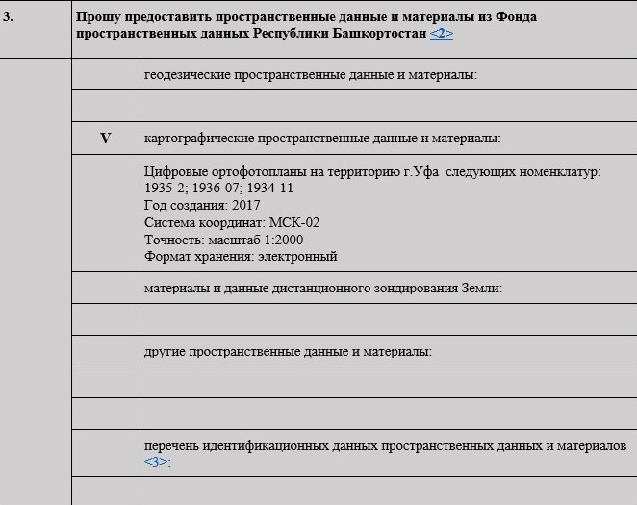

***Важная информация, которую необходимо учесть при заполнении:***

а) к основным видам пространственных данных и (или) материалов относятся:

цифровые топографические карты, цифровые топографические планы, цифровые навигационные карты, топографические карты, топографические планы, технические отчёты по выполненным работам, данные государственной геодезической сети, государственной нивелирной сети в государственных системах координат, высот и гравиметрических измерений, каталог координат пунктов геодезических сетей, каталог абсолютных значений ускорений силы тяжести, кроки, цифровые ортофотопланы местности, материалы аэрофотосъёмки и иные пространственные данные и (или) материалы, полученные в результате выполнения геодезических и (или) картографических работ (в соответствии с приказом Минэкономразвития России от 29.03.2017 №142);

б) в качестве основных метаданных необходимо указать: год создания (обновления) пространственных данных или материалов (в случае отсутствия данной информации в заявлении из фонда предоставляются материалы последнего года создания (обновления)), систему координат, в которой представлены пространственные данные, точность (масштаб, класс, разряд) пространственных данных или материалов, формат хранения пространственных данных или материалов, а также их дополнительные характеристики (при наличии);

в) в одном заявлении может быть указан только один вид и (или) наименование пространственных данных и материалов;

г) территория, в отношении которой запрашиваются пространственные данные и материалы, определяется путем указания географических координат вершин многоугольника, ограничивающего данную территорию, либо путем указания перечня номенклатур листов карт, имеющих разграфку, либо путем указания полного наименования соответствующих единиц административно-территориального деления Российской Федерации (в соответствии с постановлением Правительства РФ от 04.03.2017 №262).

Раздел 3.1. Содержит информацию об условиях использования пространственных данных и материалов, не являющихся объектами авторского права, или материалов, являющихся объектами авторского права. При заполнении данного раздела необходимо выбрать один из указанных вариантов условий и поставить отметку напротив него.

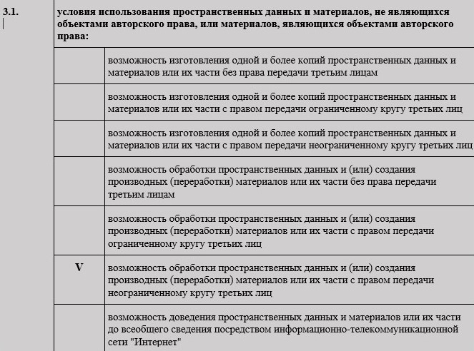

***Важная информация, которую необходимо учесть при заполнении:***

В случае выбора условий использования пространственных данных и материалов с правом передачи ограниченному кругу третьих лиц к заявлению прилагается перечень ограниченного круга третьих лиц. Информация необходима для подготовки проекта договора (договора) между фондодержателем и заявителем.

Раздел 3.2. Содержит информацию о сроках использования пространственных данных и материалов. Срок использования пространственных данных и материалов указывается исходя из потребности заявителя в их использовании. При заполнении данного раздела необходимо выбрать один из указанных вариантов условий и поставить отметку напротив него.

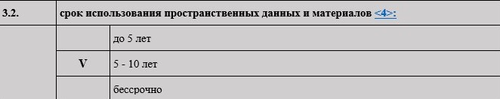

Раздел 4. Содержит информацию о формах предоставления пространственных данных и материалов. При заполнении данного раздела необходимо выбрать один из указанных вариантов формы предоставления и поставить отметку напротив него.



***Важная информация, которую необходимо учесть при заполнении:***

а) в случае выбора формы предоставления на бумажном носителе необходимо указать требуемое количество копий пространственных данных и материалов;

б) пространственные данные и материалы, предоставляемые в электронном виде или на цифровом носителе, предоставляются в единственном экземпляре.

Раздел 5. Содержит информацию о способах получения запрашиваемых пространственных данных и материалов. При заполнении данного раздела необходимо выбрать один из указанных способов получения и поставить отметку напротив него.

**В Государственном бюджетном учреждении Республики Дагестан «Дагестанское бюро по технической инвентаризации и кадастровой оценке» при личном обращении <2>**

**367901 г.Махачкала пос. Ленинкент ул Алиева**

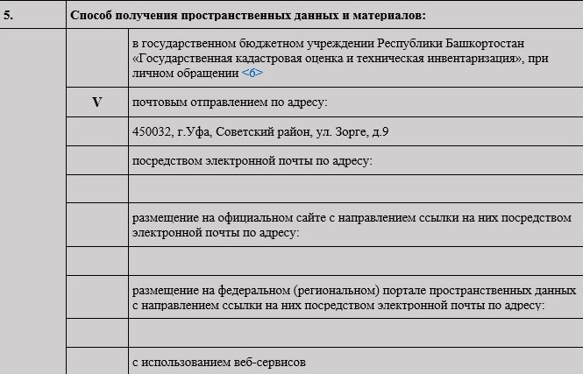

***Важная информация, которую необходимо учесть при заполнении:***

а) в случае выбора способа получения почтовым отправлением необходимо указать точный почтовый адрес получателя;

б) в случае выбора способа получения посредством электронной почты необходимо указать адрес электронной почты получателя.

Раздел 6. Содержит информацию о заявителе (физическом лице). При заполнении данного раздела необходимо указать информацию в соответствующих полях.

**367901 г.Махачкала пос. Ленинкент ул Алиева**

**МВД Республики Дагестан**

**magomedov@magomedov.ru**

**Магомедов Магомед Магомедович**

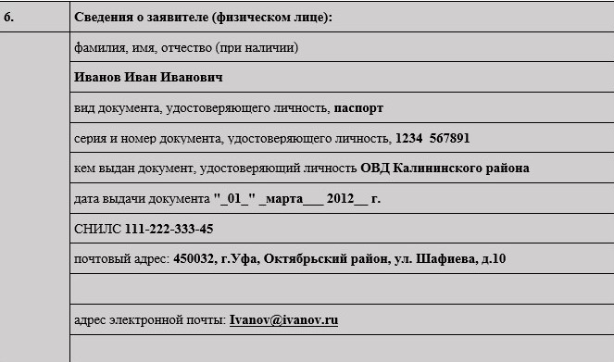

Раздел 7. Содержит информацию о заявителе (юридическом лице, органе государственной власти, органе местного самоуправления). При заполнении данного раздела необходимо указать информацию в соответствующих полях.

**367901 г.Махачкала пос. Ленинкент ул Алиева**

**367901 г.Махачкала пос. Ленинкент ул Алиева**

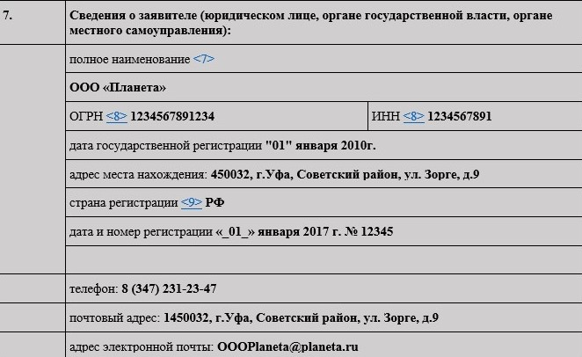

***Важная информация, которую необходимо учесть при заполнении:***

а) в поле «полное наименование», если заявителем является орган государственной власти Российской Федерации, указываются слова «Российская Федерация», если заявителем является орган государственной власти субъекта Российской Федерации, указывается полное наименование субъекта Российской Федерации, если заявителем является орган местного самоуправления, указывается полное наименование муниципального образования;

б) поля «ОРГН» и «ИНН» заполняются в отношении российского юридического лица. Органом государственной власти и органом местного самоуправления не заполняются;

в) поле «страна регистрации», а также поле «дата и номер регистрации» заполняются в отношении иностранного юридического лица.

Раздел 8. Содержит информацию о представителе заявителя. При заполнении данного раздела необходимо указать информацию в соответствующих полях.

**magomedov@magomedov.ru**

**367901 г.Махачкала пос. Ленинкент ул Алиева**

**МВД по Республики Дагестан**

**Магомедов Магомед Магомедович**

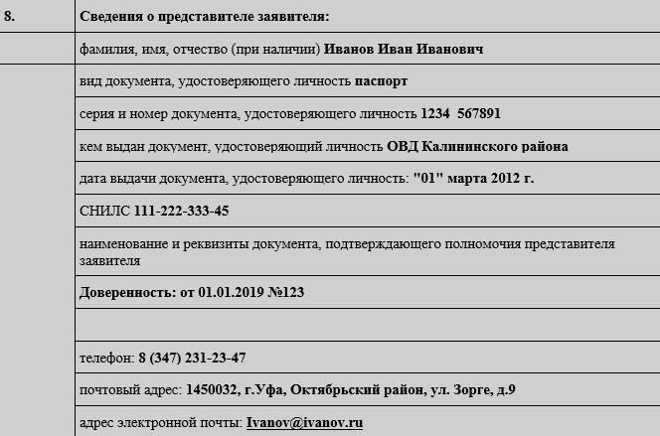

Раздел 9. Содержит информацию о документах, прилагаемых к заявлению. При заполнении необходимо указать наименования и реквизиты документов.

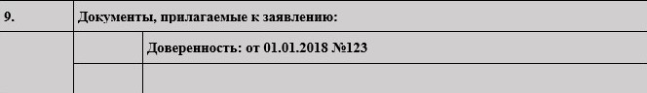

Раздел 10. Предусмотрен для визирования заявления подписью и печатью (при наличии).

**Магомедов Магомед Магомедович**

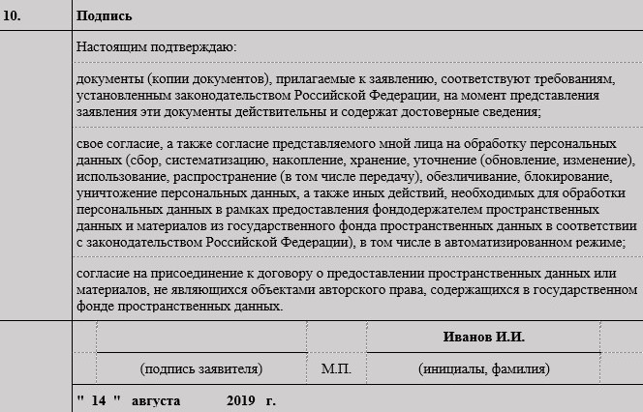

***Важная информация, которую необходимо учесть при заполнении:***

а) заявление, представленное физическим лицом, заверяется подписью заявителя или лица, которое в соответствии с федеральным законом или по доверенности действует от его имени;

б) заявление, представленное юридическим лицом, заверяется подписью заявителя или лица, которое в соответствии с федеральным законом или по доверенности действует от его имени, с указанием должности, а также оттиском печати организации (при наличии);

в) заявление, представляемое органом государственной власти, подписывается руководителем такого органа или его заместителем;

г) заявление, представляемое органом местного самоуправления, подписывается руководителем, заместителем руководителя органа местного самоуправления, главой муниципального образования;

д) заявление, представляемое органом государственной власти или органом местного самоуправления, заверяется:

оттиском печати органа, являющегося заявителем (при наличии), — при представлении заявления в виде бумажного документа;

электронной подписью лица, представляющего заявление, сертификат которой содержит сведения о его должности, — если заявление представляется в виде электронного документа.

е) заявление на бумажном носителе оформляется на стандартных листах формата A4. При недостатке места на одном листе для размещения реквизитов заявление может оформляться на 2 и более листах. На каждом листе указывается его порядковый номер. Листы нумеруются арабскими цифрами по порядку в пределах всего документа. На каждом листе также указывается общее количество листов, содержащихся в заявлении.